1.下载并解压Dev-C及图像库的压缩包，一共可以看到三个文件，包括一个Dev-Cpp的安装程序和两个文件夹。

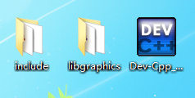

2.先安装对应的dev C++版本。



双击该安装文件，一路下一步就行，但要记住自己的安装目录。

3.图形库共有两个文件夹：

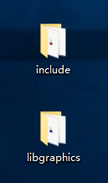

其中include下面包含了八个.h文件，libgraphics下面包含了六个.c文件。

4.找到之前的安装目录，进入Dev-Cpp\MinGW32\include目录下，将第二步include下的八个.h文件拷贝到Dev-Cpp\MinGW32\include目录下。

5.打开Dec-C++，选择文件->新建->项目，新建一个Windows Application项目

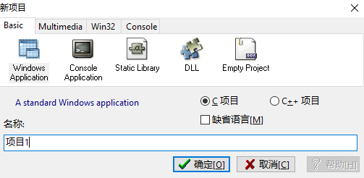

注意：新建完会看到windows程序默认的一段模板代码，因为我们本次使用第三方库编程，故不需要这些代码，可以全部删去。

6.选择项目->项目属性，再选到参数一栏，点击右下角加入库或者对象，把第三步中libgraphics下面的六个.c文件添加进来。

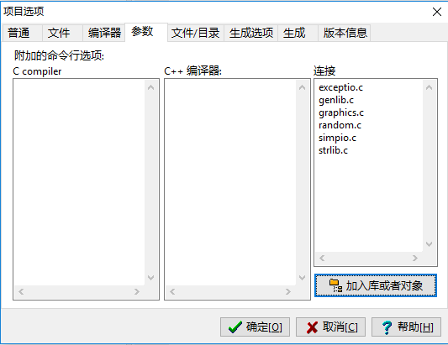

注意：添加完了之后.c文件不要再改变位置，否则编译时会找不到文件。当然你也可以选择忽略4、6两步，选择项目->添加将所有14个文件（包括.c和.h文件）添加到自己的项目中（但不要在完成4、6步的情况下再添加）。

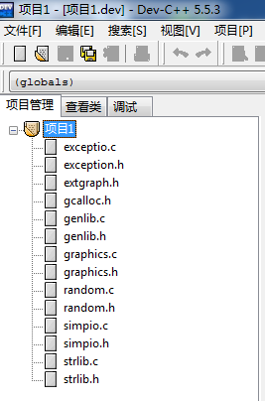

7.开始编写程序，先include自己所需要的头文件。或者更简单的，先include图形库中所有可能用到的头文件。

#include "graphics.h"

#include "extgraph.h"

#include "genlib.h"

#include "simpio.h"

#include "random.h"

#include "strlib.h"

#include "conio.h"

#include <stdio.h>

#include <stdlib.h>

#include <stddef.h>

#include <windows.h>

#include <olectl.h>

#include <mmsystem.h>

#include <wingdi.h>

#include <ole2.h>

#include <ocidl.h>

#include <winuser.h>

void Main（）函数是程序的入口函数，其作用相当于控制台程序的main函数。先调用InitGraphics（）进行初始化，并得到一个空窗口。

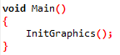

可以先点击运行试试图像库有没有添加成功，如果出现了如下图所示的空白窗口，说明你已经可以使用图形库中的函数了。

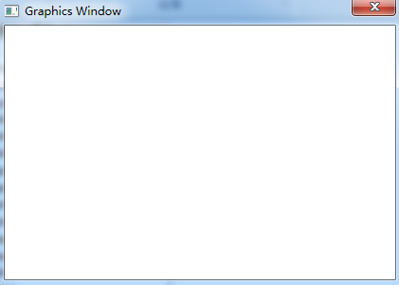

8.下面简单介绍一下图形库的使用。

画圆：

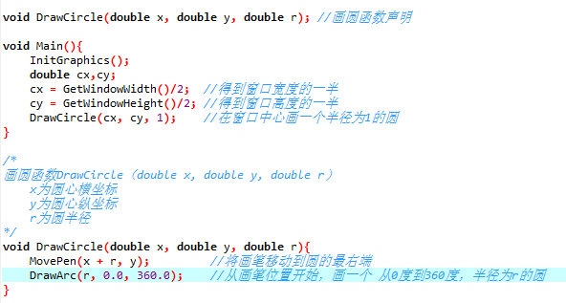

运行效果：

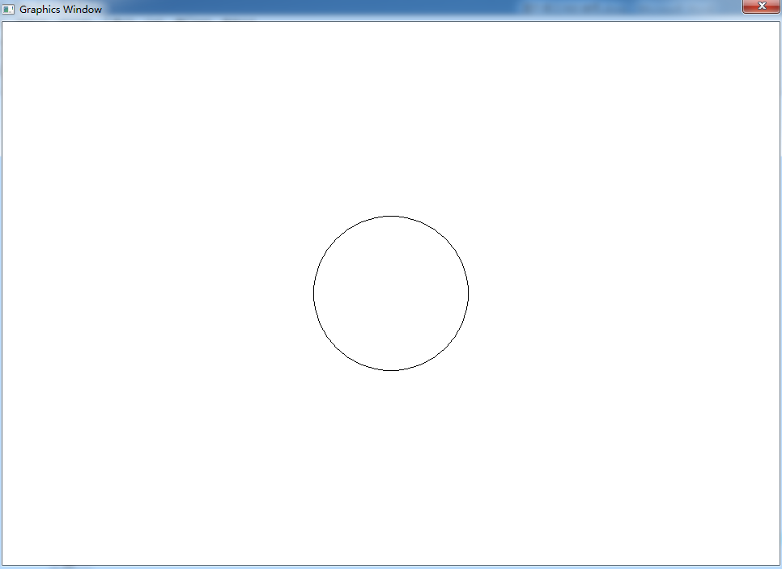

鼠标响应：

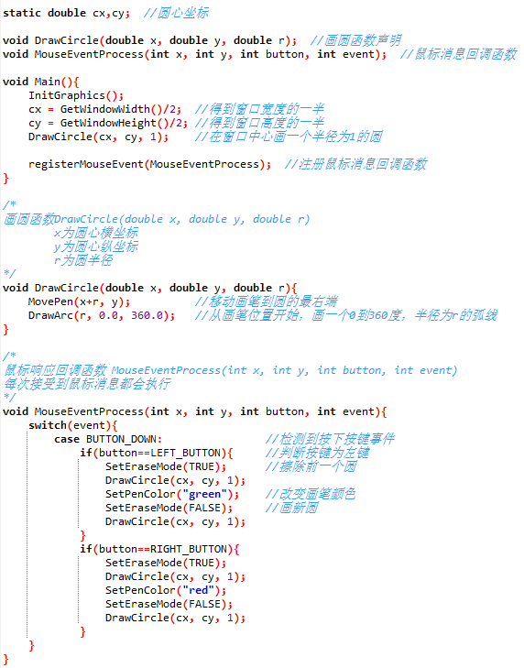

运行程序之后依然是和上一个程序一样，窗口中间出现一个黑色的圆。按下鼠标左键，圆会变成绿色；按下鼠标右键，圆会变成红色。

更多的绘图函数以及其他回调函数（如键盘响应、输入字符响应）请参考课件及graphics.h、extgraph.h代码。